Un fogar para todos
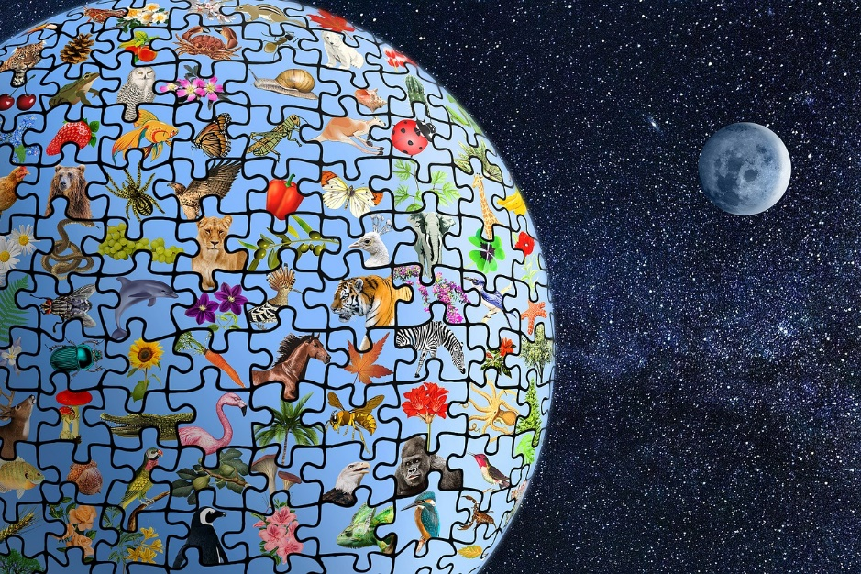
Índice
1. A importancia da biodiversidade.
2. A xeración espontánea
3. Que fai posible que esteamos aquí?
3.1. O sol tormentoso
4. Poñendo orde na biodiversidade
4.1. Taxonomía e nomenclatura binomial
4.2. Os reinos
5. A evolución dos seres vivos
5.1. LUCA
5.2. As adaptacións
5.3. Darwin e a selección natural
6. A organización dos seres vivos
6.1. A uniformidade dos seres vivos e as funcións vitais
6.2. Organismos acelulares: os virus
6.3. A célula procariota e eucariota
7. Mapa conceptual

Un fogar para todos

1. A importancia da biodiversidade
A biodiversidade é a gran variedade de seres vivos que habitan no noso planeta ou nun ecosistema, e cada un cumpre un papel importante no equilibrio da natureza. Concretamente, proporciónanos alimentos, medicinas, osíxeno, etc. Sen ela, moitos ecosistemas deixarían de funcionar correctamente, afectando tamén os seres humanos.

2. A xeración espontánea
Se pensas que a vida xorde sen necesidade doutro ser vivo, estas seguindo unha teoría chamada xeración espontánea. No pasado, a xente cría que algúns organismos podían aparecer da nada, coma se xurdisen por arte de maxia. Por exemplo, pensaban que os ratos nacían do trigo vello ou que as moscas saían do aire. Co tempo, os científicos demostraron que isto non era certo Louis Pasteur, un famoso científico do século XIX, fixo experimentos que probaron que os seres vivos só podían xurdir doutros seres vivos. Así, a xeración espontánea foi descartada, e hoxe sabemos que a vida se orixina a partir de células preexistentes.

3. Que fai posible que esteamos aquí?
A vida na Terra é o resultado dunha serie de condicións e factores que se combinaron ao longo de miles de millóns de anos. O Sistema Solar comezou a formarse fai uns 4.600 millóns de anos, dando orixe ao Sol e aos oito planetas que o acompañan. Nos seus inicios, a Terra era un enorme bola de materiais fundidos rodeados de gases. Co paso do tempo o noso planeta foi arrefriándose, e nesa etapa carecía de osíxeno na súa atmosfera e non existía vida. Existiron uns microorganismos como as bacterias que produciron o osíxeno que respiramos hoxe e forman estruturas rochosas denominadas estromatolitos, atópanse nalgunhas praias e lagos.
Porén a Terra experimentou unha serie de transformacións, como a incorporación de osíxeno na súa atmosfera como xa comentamos. Isto, xunto coa distancia adecuada ao Sol creou as condicións necesarias para o xurdimento dunha gran diversidade de vida.
A distancia ao Sol e a atmosfera, cuxos gases reteñen a calor, crean unhas condicións óptimas para a vida, concretamente unha temperatura media de 15ºC que permite a auga en estado líquido.

3.1. O sol tormentoso
Aínda que o Sol é clave para a vida tamén pode supor unha ameaza. As tormentas solares que emite poden causar problemas nos sistemas eléctricos e de comunicación. Para protexerse das tormentas solares, a Terra conta cun escudo natural: a magnetosfera. O noso planeta actúa como un enorme imán, xerando un campo magnético que desvía e protéxenos das tormentas solares.

4. Poñendo orde na biodiversidade

4.1. Taxonomía e nomenclatura binomial
Os seres vivos son moi parecidos nalgunhas cousas e moi distintos noutras, agora toca poñer orde. Para facelo, os científicos clasificaron os seres vivos en distintos grupos segundo a súa orixe e as súas características, establecendo distintas categorías taxonómicas. A taxonomía é a parte da ciencia que se encarga de establecer esta clasificación.
Os grupos máis grandes inclúen categorías máis pequenas. Por exemplo o reino animal contén distintos filos, cada filo contén á súa vez distintas clases, as clases conteñen á súa vez distintas ordes, e así sucesivamente. Dentro de cada grupo os organismos teñen características comúns tanto a nivel interno (xenético e molecular) como a nivel externo (características externas observables).
A día de hoxe debido aos avances na bioloxía molecular, os criterios de clasificación internos colleron máis relevancia.

Analizamos un exemplo
A categoría máis pequena na que está é a de especie, xa que está el solo. Esta categoría non pode ter máis dun elemento. A seguinte categoría na que está é a de xénero. Pertence ao xénero Vulpes, no que hai preto de 20 especies, como o Vulpes lagopus. A familia á que pertence é a dos cánidos, que ten unha morea de xéneros e especies como o lobo e o can (Canis lupus), o coyote (Canis latrans) ou o can salvaxe africano (Lycaon pictus).
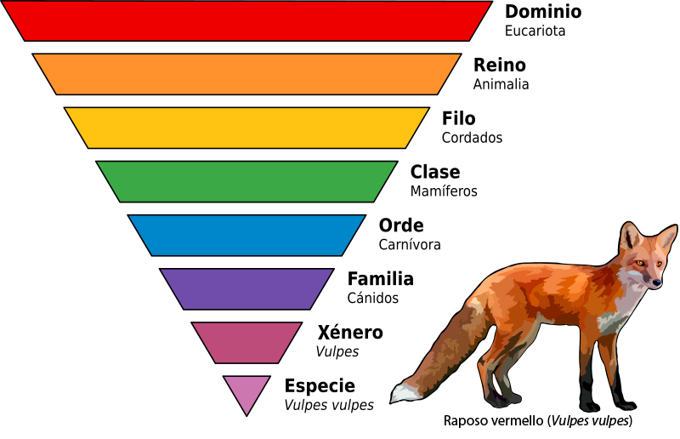
A medida que ascendemos nos grupos, temos máis especies, pero ten en conta que tamén comparten menos características. O can e o raposo que pertencen á mesma familia, comparten máis características que o raposo e o cangrexo que pertencen os dous ao reino animal.
Castaño, castiñeiro, sweet chestnut, son os nomes que recibe en distintos idiomas o mesmo ser vivo, que nós en Galicia coñecemos como castiñeiro. O feito de que reciban os nomes comúns ou vulgares en distintos idiomas, xera un problema de comunicación entre os científicos de todo o mundo. Para evitar isto, ideouse unha nomenclatura científica, deste xeito, ao utilizar o nome científico, calquera en calquera lugar do mundo pode entendelo, xa que é unha linguaxe universal. Foi Linneo o que estableceu as bases desta nomenclatura.
A nomenclatura científica das especies, chámase tamén nomenclatura binomial e basease en dúas palabras latinas. A primeira palabra é o xénero ou nome xenérico, a segunda palabra é a especie ou nome (epíteto) específico. Imos ver un exemplo:
Castanea sativa é o nome científico do castiñeiro, e como podes ver a primeira palabra comeza con maiúscula e a segunda con minúscula. Fíxate tamén que está escrita en cursiva, cando escribimos "a man" en lugar de usar cursiva, temos que subliñar o nome, Castanea sativa.

4.2. Os reinos

Reino Moneras
O reino Moneras inclúe organismos microscópicos e unicelulares como as bacterias e as arqueas. As moneras teñen células procariotas. Como verás máis adiante, as procariotas son células moi sinxelas, sen núcleo. Xa que son unicelulares, de ningún xeito poden formar tecidos.
O feito de seren microscópicas fai que pasen desapercibidas para o ollo humano, máis as bacterias e arqueas están moi presentes nas nosas vidas e nos ecosistemas terrestres. Algunhas viven como simbiontes, tanto no corpo humano como nos animais, nestes casos as bacterias aportan beneficios. Tamén poden ser parasitas e causar enfermidades. As bacterias son imprescindibles nos procesos de descomposición da materia e na súa reciclaxe para incorporarse aos solos.

Reino Protoctistas
O reino protoctista inclúe distintos tipos de organismos moi diversos, desde os protozoos ata as algas. Están formados por células eucariotas. Como verás máis adiante, as eucariotas son células máis complexas, con núcleo. A maioría dos organismos do reino protoctista son microscópicos como os protozoos ou as algas microscópicas, máis tamén pertencen a este reino as algas macroscópicas que podemos ver nas nosas costas que son pluricelulares pero non teñen tecidos especializados. Respecto á súa nutrición, poden ser autótrofos ou heterótrofos.
A maioría viven na auga, tanto doce como salgada, ou tamén en ambientes húmidos ou no solo. Boa parte do plancto pertence ao reino protoctistas.
Reino Fungos
Os fungos son organismos que ás veces confundimos cos vexetais, máis non o son. Os fungos están formados por células eucariotas e poden ser macroscópicos ou microscópicos unicelulares como os lévedos. Nos fungos macroscópicos a parte que vemos a simple vista é o cogomelo, estrutura reprodutora que produce esporas. É o caso do champiñón ou doutros cogomelos que podemos ver na nosa contorna. Os fungos son moi importantes nas nosas vidas, poden causar beneficios máis tamén prexuízos. O lévedo do pan é un exemplo de fungo beneficioso, e os fungos parasitos causantes de enfermidades como a candidiase son prexudiciais. Nos ecosistemas os fungos fan unha importante tarefa xa que descompoñen a materia facilitando a súa incorporación ao solo para que poida, de novo, ser utilizada polas plantas.
Reino das Plantas
O reino das plantas inclúe organismos autótrofos e fotosintéticos que teñen células eucariotas con cloroplastos, que son os orgánulos celulares responsables da fotosíntese. As células das plantas teñen parede celular composta por celulosa como compoñente principal, o que as diferencia doutras paredes celulares como as dos fungos e as algas.
As plantas teñen tecidos especializados para realizar distintas funcións. Outra das características das plantas é que, na maioría dos casos, non se desprazan. As plantas poden ter reprodución sexual ou asexual. Pertencen a este reino as árbores, os fieitos, os musgos e as plantas herbáceas.
Reino dos Animais
O reino dos animais é un dos que nos resulta máis familiar e coñecido xa que nós mesmos pertencemos a este reino e os animais cos que convivimos e nos relacionamos tamén.
As características que comparten os organismos pertencentes a este reino é que son eucariotas pluricelulares con tecidos, heterótrofos, e que se reproducen maioritariamente de xeito sexual, aínda que hai casos de reprodución asexual en animais. Os animais teñen un sistema nervioso máis ou menos complexo e órganos e tecidos especializados en realizar funcións específicas, o que tamén os diferencia doutros reinos. O feito de poderen desprazarse tamén é unha característica moi relevante dos animais.

5. A evolución dos seres vivos

5.1. LUCA
Todos os seres vivos dende as bacterias aos animais forman parte dunha gran familia da vida, aínda que a simple vista parecen moi diferentes, teñen aspectos que os conectan. Imaxina unha grande árbore que lle saen ramas onde se atopan os reinos; todas elas levan a un antepasado común LUCA; non é o primeiro ser vivo pero é o antepasado común de todos os seres vivos.
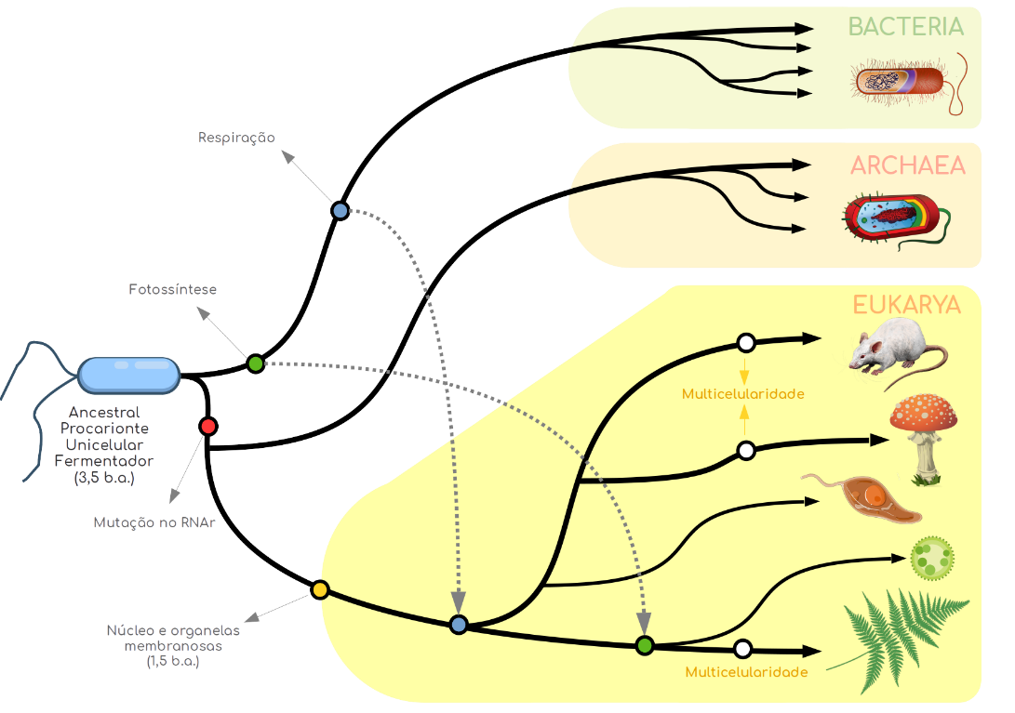
LUCA non era un animal, planta ou fungo senón un organismo unicelular parecido as bacterias modernas. Eran grupos de células microscópicas moi simples que viviron fai uns 3.500 millóns de anos e deron lugar a toda a vida na Terra. Os científicos denominárona LUCA, acrónimo de "Last Universal Common Ancestor" (último antepasado común universal). A conexión entre LUCA e os reinos ensínanos que, aínda que somos moi diferentes, todos compartimos un pasado común. Iso fai que a vida sexa tan fascinante! Tan iguais e tan distintos.

5.2. As adaptacións
Hai moitísimo tempo, a Terra era un lugar moi diferente ao que coñecemos hoxe. Non había animais, nin árbores, nin flores. Só había mares, océanos cheos de pequenas formas de vida.
Evolución das plantas: Organismos semellantes ás algas verdes foron as primeiras en iniciar unha aventura fascinante: saír da auga e colonizar a terra! Ás veces quedaban fora da auga por un intre. Algúns destes organismos posuían estruturas de protección do sol para non secarse, é dicir, algunhas puideron vivir nas beiras. Así foi como apareceron as primeiras plantas terrestres, que eran pequenas e simples, como os musgos que vemos hoxe. Co tempo, esas primeiras plantas simples evolucionaron pois algunhas comezaron a desenvolver raíces, o que lles permitiu buscar auga no chan, crearon talos e follas para captar a luz do sol, flores e sementes e así estendéronse por todo o planeta.
Evolución dos animais: Mentres tanto, os océanos estaban cheos de vida: peixes, medusas e outras criaturas. Algúns animais comezaron a saír da auga, como fixeron as plantas moito tempo antes. Os primeiros en facelo foron uns peixes con aletas fortes onde algúns posuían patas que lles permitiu colonizar a terra. Así naceron os anfibios, como as ras, que podían vivir tanto na auga como na terra. Co tempo, os anfibios evolucionaron en réptiles, e máis tarde apareceron os mamíferos (como os ratos e raposos) e as aves (como as gaivotas e os gorrións). Mesmo nós, os seres humanos, evolucionamos de mamíferos máis antigos, como os primates.
Os seres vivos desenvolveron estratexias para sobrevivir nos diferentes ambientes. Desde os desertos máis áridos ata os océanos máis profundos, cada poboación evolucionou para adaptarse á súa contorna e asegurar a súa supervivencia. As adaptacións poden ser de diferentes tipos:
- Morfolóxicas: son cambios na forma ou estrutura como por exemplo as espiñas dos cactos, pois as follas foron substituídas por espiñas para reducir a perda de auga.
- Fisiolóxicas: son cambios no funcionamento interno dun organismo como por exemplo a produción de sustancias urticantes pola ortiga para defenderse dos herbívoros. Cómpre aclarar que os pelos urticantes que conteñen dita sustancia son unha adaptación morfolóxica.
- Condutuais: Son cambios nos hábitos ou comportamentos dun organismo como por exemplo a emigración das cegoñas para evitar o frío e a escaseza de alimentos durante o inverno.
Toda esta evolución foi un proceso lento que durou millóns de anos. Dentro de cada poboación hai diferenzas como por exemplo a cor da pelaxe, que axudan aos seres vivos a sobrevivir cando cambia o ambiente, como nas secas, inundacións ou terremotos. A evolución móstranos como a vida adáptase aos cambios no planeta. Grazas a ela, temos unha gran diversidade de vida: animais, plantas, protozoos, fungos e microorganismos que fan que a Terra sexa un lugar único.

5.3. Darwin e a selección natural
Durante séculos, pensábase que as especies nunca cambiaban, que eran inmutables. Non obstante, uns científicos chamados Charles Darwin e Alfred Russel Wallace atrevéronse a cuestionar esta idea. Sabes que descubriron? Que as especies si cambian co tempo.
Darwin propuxo a teoría da selección natural, segundo a cal o ambiente no que viven os seres vivos dunha poboación inflúe na súa capacidade de supervivencia e reprodución. Aqueles individuos con características máis favorables para o seu entorno, como a cor da pelaxe no caso de animais que dependen da camuflaxe, teñen maiores probabilidades de reproducirse.

6. A organización dos seres vivos

6.1. A uniformidade dos seres vivos e as funcións vitais
- Todos os seres vivos estamos formados por células.
- A célula é a unidade básica dos seres vivos desde o punto de vista da estrutura e do funcionamento.
- A célula posúe as mesmas funcións vitais propias dos seres vivos (nutrición, relación e reprodución).
Nutrición: os seres vivos obteñen e utilizan nutrientes para producir enerxía e realizar as súas funcións vitais. Existen dous tipos principais de nutrición:
- Autótrofa: os organismos producen o seus propios nutrientes mediante a fotosíntese (as plantas usan a enerxía procedente do sol) ou a quimiosíntese (algunhas bacterias obteñen a enerxía de reaccións químicas no canto de usar a radiación solar).
- Heterótrofa: os organismos obteñen nutrientes a partir doutros seres vivos (os animais e os fungos son heterótrofos).
Reprodución: os seres vivos teñen a capacidade de reproducirse para xerar novos individuos. Existen dous tipos principais de reprodución:
- Reprodución asexual: un organismo xera descendencia sen a intervención de gametos. Tódolos individuos da nova xeración son exactamente iguais e con idénticas característica co proxenitor.
- Reprodución sexual: implica a fusión de dúas células reprodutoras para formar un novo individuo cunha combinación de material xenético de ambos proxenitores. A reprodución dos animais e das plantas son bos exemplos.
Relación: os seres vivos son capaces de percibir estímulos procedentes da súa contorna e elaborar respostas como por exemplo determinados movementos. Esta función permite aos organismos adaptarse ás condicións ambientais e interactuar con outros seres vivos. Exemplo: as plantas orientándose cara á luz ou os animais reaccionando a un perigo.

6.2. Os organismos acelulares: os virus
Os virus son partículas microscópicas que poden infectar células vivas e causar enfermidades, non só aos humanos, tamén a outros animais, a plantas e mesmo a bacterias. Son moi simples, están compostos por material xenético (ADN ou ARN) rodeado por unha envoltura constituída por proteínas. Os virus non teñen estrutura celular e non poden realizar funcións vitais por se mesmos. Para multiplicarse, precisan invadir unha célula hóspede para poder facer copias do material xenético e producir novas partículas virais.
A cuestión de se os virus son seres vivos é un tema de debate entre os científicos. Algúns argumentan que os virus non son seres vivos porque non poden realizar funcións vitais de forma independente e dependen completamente das células que parasitan para reproducirse. Outros, con todo, consideran que os virus son unha forma de vida porque teñen material xenético, poden evolucionar e adaptarse á contorna, e poden interactuar coas células vivas.

6.3. A célula procariota e eucariota
Existen tres tipos fundamentais de células, as procariotas, as eucariotas animais e as eucariotas vexetais. As células procariotas foron as primeiras en aparecer na Terra e as eucariotas evolucionaron a partir das procariotas.
As células procariotas son un tipo de célula moi sinxela que se atopa en organismos como as bacterias Aquí tes algunhas das súas principais características:
- Sen Núcleo verdadeiro: As células procariotas non teñen un núcleo definido. O seu material xenético (ADN) está disperso no citoplasma, nunha rexión chamada nucleoide.
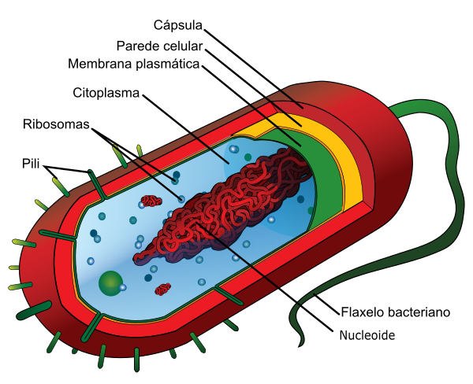
- Tamaño pequeno: As células procariotas son xeralmente máis pequenas que as células eucariotas, cun tamaño que oscila entre 1 e 10 micrómetros.
- Membrana plasmática: Todas as células procariotas teñen unha membrana plasmática que rodea a célula e regula a entrada e saída de substancias.
- Parede celular: A maioría das células procariotas teñen unha parede celular que proporciona estrutura e protección.
- Ribosomas: As células procariotas teñen ribosomas, que son os orgánulos responsables da síntese de proteínas. Estes ribosomas son máis pequenos que os das células eucariotas.
- Pili: estruturas filamentosas curtas que están na superficie das bacterias.
- Flaxelo bacteriano. Algunhas bacterias posúen unha estrutura filamentosa que lles permite desprazarse.
- Reprodución asexual: As células procariotas reprodúcense principalmente por bipartición.
A célula eucariota animal
As células eucariotas animais son un tipo de célula máis complexa que se atopa en organismos como os humanos, os animais e moitos outros seres vivos. Aquí tes algunhas das súas principais características:
- Núcleo verdadeiro: As células eucariotas teñen un núcleo definido onde se atopa o material xenético (ADN). O núcleo está rodeado por unha membrana nuclear que o separa do resto da célula.
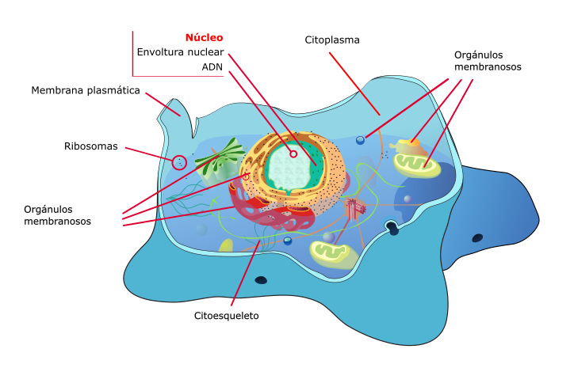
- Orgánulos membranosos: Estas células conteñen varios orgánulos rodeados por membranas, como as mitocondrias (que producen enerxía), o retículo endoplasmático (que fabrica e transporta proteínas e lípidos) e o aparato de Golgi (que modifica e distribúe proteínas e lípidos).
- Membrana plasmática: Todas as células eucariotas teñen unha membrana plasmática que rodea a célula e regula a entrada e saída de substancias.
- Ribosomas: As células eucariotas teñen ribosomas, que son os orgánulos responsables da síntese de proteínas. Estes ribosomas son máis grandes que os das células procariotas.
- Citoplasma: O citoplasma é o fluído que enche o interior da célula e contén os orgánulos. É o lugar onde se realizan moitas das reaccións químicas da célula.
- Citoesqueleto: As células eucariotas teñen un citoesqueleto, unha rede de fibras que proporciona estrutura e soporte á célula, e tamén axuda no movemento dos orgánulos dentro da célula.
- Reprodución sexual e asexual: As células eucariotas poden reproducirse tanto sexualmente (mediante a fusión de células sexuais) como asexualmente (mediante a división celular).

A célula eucariota vexetal
As células eucariotas vexetais son un tipo de célula máis complexa que se atopa en organismos como as plantas. Aquí tes algunhas das súas principais características:
- Núcleo verdadeiro: as células eucariotas vexetais teñen un núcleo definido onde se atopa o material xenético (ADN). O núcleo está rodeado por unha membrana nuclear que o separa do resto da célula.
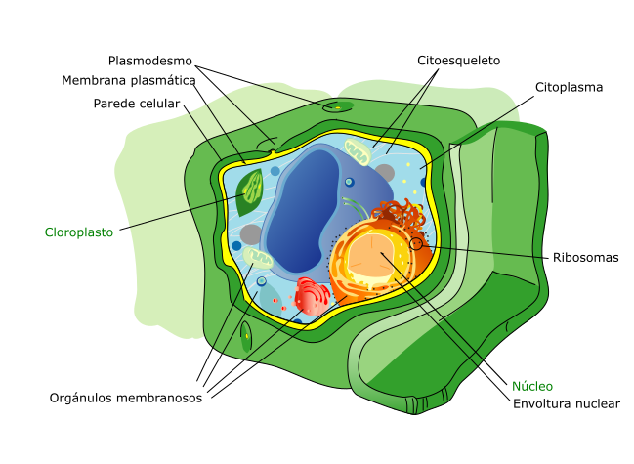
- Orgánulos membranosos: estas células conteñen varios orgánulos rodeados por membranas, como as mitocondrias (que producen enerxía), o retículo endoplasmático (que fabrica e transporta proteínas e lípidos) e o aparato de Golgi (que modifica e distribúe proteínas e lípidos).
- Cloroplastos: as células vexetais teñen cloroplastos, que conteñen clorofila e son responsables da fotosíntese, o proceso polo cal as plantas elaboran os seus propios nutrientes utilizando a luz solar.
- Vacuola central: as células vexetais teñen unha vacuola central grande que almacena auga, nutrientes e produtos de refugallo, e axuda a manter a presión interna da célula.
- Membrana plasmática: todas as células eucariotas teñen unha membrana plasmática que rodea a célula e regula a entrada e saída de substancias.
- Parede celular: as células vexetais teñen unha parede celular ríxida composta por celulosa, que proporciona estrutura e protección á célula.
- Plasmodesmos: pequenos canais que conectan as células vexetais entre si, permitindo o intercambio de substancias e a comunicación entre elas.
- Citoplasma: o citoplasma é o fluído que enche o interior da célula e contén os orgánulos. É o lugar onde se realizan moitas das reaccións químicas da célula.
Estas características fan que as células eucariotas vexetais sexan únicas e especializadas, permitindo que realicen funcións vitais para a vida das plantas, como a fotosíntese e o almacenamento de nutrientes.

7. Mapa conceptual
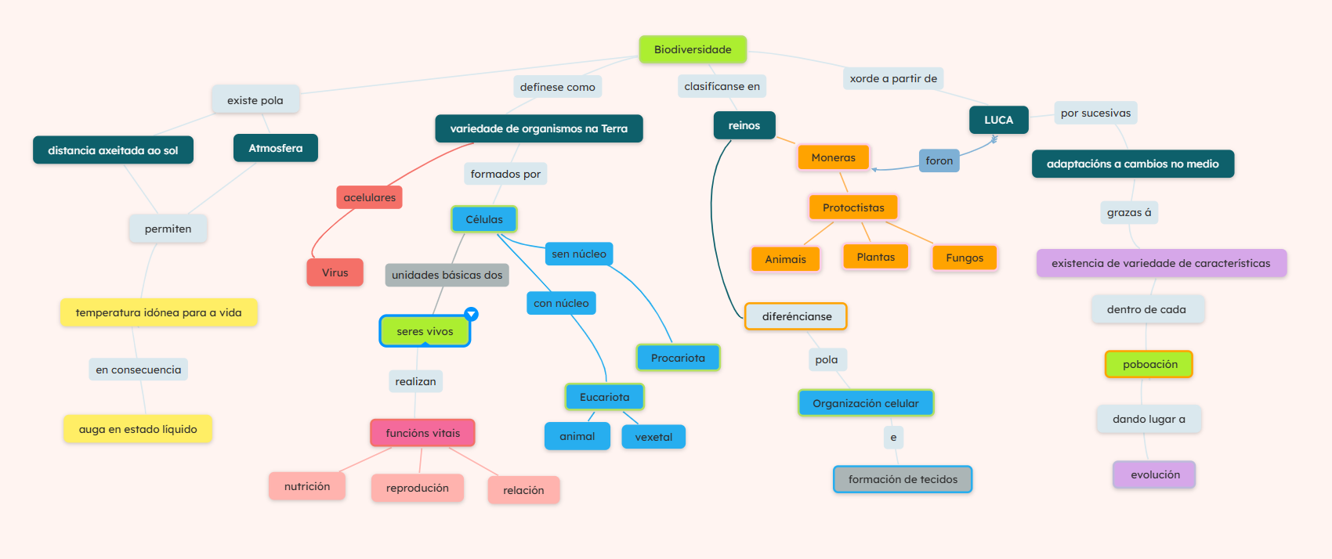

Glosario
Adaptación: característica dun ser vivo (anatómica, fisiolóxica ou de conduta) que lle permite vivir nun hábitat determinado
Antepasado: é un ser vivo que existiu antes e do que descenden outros.
Atmosfera: capa de gases que rodea o noso planeta.
Autótrofo: organismo capaz de producir os seus propios nutrientes mediante a fotosíntese ou quimiosíntese.
Bacteria: microorganismo unicelular sen núcleo definido.
Biodiversidade ou diversidade biolóxica: variedade de seres vivos que habitan na Terra ou nun ecosistema.
Bioloxía molecular: parte da bioloxía que se ocupa do estudo das moléculas que forman os seres vivos.
Biotecnoloxía: utilización dos seres vivos ou sustancias derivadas deles para obter alimentos, medicamentos ou calquera outra aplicación na industria.
Categoría taxonómica: cada un dos grupos nos que se clasifican os seres vivos.
Célula: unidade básica estrutural e fisiolóxica dos seres vivos.
Celulosa: sustancia que forma parte da parede celular vexetal aportándolle rixidez. Obtense industrialmente da madeira xa que ten moita celulosa. Ten moitas aplicacións na industria, a máis coñecida é a fabricación de papel.
Descomposición e reciclaxe da materia: proceso no cal as feces, ouriños e seres vivos mortos son transformados por bacterias e fungos en sustancias que se incorporan aos solos e poden ser absorbidas de novo polas plantas.
Especie: grupo de individuos que comparten características semellantes e poden reproducirse entre si dando descendencia fértil.
Estímulo: calquera cambio ou sinal do entorno que un ser vivo pode percibir e ao que pode responder.
Eucariota: organismos cuxas células teñen núcleo definido e outros orgánulos rodeados por membranas.
Gameto: cada unha das células reprodutivas que se xuntan na reprodución sexual.
Heterótrofo: organismo que obtén o seu alimento a partir doutros seres vivos.
Macroscópica : visible sen a utilización do microscopio. Calquera cousa que pode verse "a simple vista"
Magnetosfera: é unha capa que rodea o planeta, creada polo movemento do núcleo externo, e funciona como escudo protector contra as tormentas solares.
Microscopio: Instrumento que permite observar cousas moi pequenas que de outro modo non poderíamos ver.
Nomenclatura: conxunto de regras para poñerlle nome aos seres vivos.
Parasito: organismo que vive doutro causándolle un prexuízo.
Plancto: organismos microscópicos que flotan na auga de océanos, ríos e lagoas.
Poboación: conxunto de individuos da mesma especie que viven nun lugar e nun momento determinado
Procariota: organismo unicelular que non ten un núcleo definido nin outros orgánulos rodeados por membranas.
Simbionte: organismos que viven xuntos e obteñen beneficio mutuo. Dise que viven en simbiose.
Sostible: acción que non pon en risco a vida na Terra nin dana o medio ambiente, tanto no presente como no futuro.
Taxonomía: parte da ciencia que se ocupa da clasificación dos seres vivos.
Tecido: conxunto de células semellantes que fan unha función común
Universal: que é entendido e aceptado por calquera en calquera parte do mundo.


“Material descargable: Un fogar para todos”, do proxecto cREAgal, publicado baixo a
Licenza Creative Commons Recoñecemento Non-comercial Compartir igual 4.0

